МИНОБРНАУКИ РОССИИ

ФЕДЕРАЛЬНОЕ ГОСУДАРСТВЕННОЕ БЮДЖЕТНОЕ ОБРАЗОВАТЕЛЬНОЕ УЧРЕЖДЕНИЕ ВЫСШЕГО ОБРАЗОВАНИЯ

«ВОРОНЕЖСКИЙ ГОСУДАРСТВЕННЫЙ УНИВЕРСИТЕТ»

Факультет компьютерных наук

Кафедра программирования и информационных технологий

Курсовой проект по курсу «Технологии программирования»

«Вспомогательный сервис для сообщества игроков видеоигры»

Зав. кафедрой *Махортов С.Д., д. ф.-м. н., профессор*

Обучающиеся *Булачев И.С., 3 курс, 7 группа*

Руководитель *Тарасов В.С., ст. преподаватель*

Воронеж 2022

# Содержание

Введение 4

1 Анализ предметной области 6

1.1 Глоссарий 6

1.2 Существующие решения 7

2 Постановка задачи 8

3 Анализ задачи 8

3.1 Анализ использования приложения 9

3.2 Взаимодействие системы компонентов 11

3.3 Варианты состояния системы 13

3.4 Развёртывание приложения 14

4 Требования к программному продукту 15

5 Планирование работ 16

5.1 Средства реализации 16

5.2 Основные виды необходимых работ 17

5.3 Состав команды, распределение задач по времени 18

6 Проектирование 19

6.1 Архитектура разрабатываемого программного средства 19

6.2 Схема базы данных 20

7 Сценарии воронок конверсии 22

8 Серверная часть 23

9 Проект интерфейсной части программного средства 25

9.1 Стартовая страница 25

9.2 Навигационное меню авторизованного пользователя 26

9.2.1 Для пользователя 26

9.2.2 Для модератора или администратора 27

9.3 Калькулятор 28

9.4 Новости 29

9.4.1 Окно новости для пользователя 30

9.4.2 Окно новости для администратора или модератора 31

9.5 Руководства 32

9.5.1 Окно фильтра по персонажу 33

9.5.2 Окно руководства для пользователя 34

9.5.3 Для автора этого руководства, администратора и модератора 35

9.6 Конструктор руководств 36

9.6.1 Окно выбора персонажа 37

9.6.2 Окно выбора оружия 38

9.6.3 Окно выбора комплектов артефактов 39

9.7 Конструктор новостей 40

9.8 Пользователи 41

9.8.1 Для модератора 41

9.8.2 Для администратора 42

10 Тестирование 43

11 Оценка степени завершённости и перспективы развития проекта 45

Заключение 46

# Введение

Видеоигра «Genshin Impact» имеет огромную популярность, низкие системные требования, кроссплатформенность, регулярные обновления игрового контента – всё это не оставляет множество людей равнодушными, ведь каждый из них смог найти тут занятие себе по душе. Кто-то наслаждается исследованием мира, кто-то получает удовольствие от погружения в сюжет и построения различных теорий, а кто-то заинтересован в изучении различных боевых механик и развитии своего отряда. Но как таким людям понять в каком направлении развивать свой отряд? Ведь для некоторых людей «Genshin Impact» – их первая видеоигра, да и пользуясь методом проб и ошибок можно потратить множество ресурсов и остаться ни с чем. Такие игроки приходят к необходимости обмена игровым опытом с другими игроками и расчёта наносимого урона при различных комбинациях характеристик персонажа, чтобы прийти к оптимальному решению.

Способы определения оптимального набора характеристик:

* Обмен игровым опытом с другими игроками и корректирование полученной информации под собственные условия;
* Самостоятельное тестирование в самой игре;

Это самый тривиальный способ, является крайне долгим и неудобным из-за необходимости постоянно менять отряд, оружие и артефакты героя. Из плюсов данного способа можно отметить наглядность работы отряда.

* Excel и Google таблицы;

В этом формате можно быстро менять характеристики, наблюдая за изменением результата. Однако создание подобной таблицы нецелесообразно для рядового пользователя в силу нюансов и громоздкости формулы нанесения урона.

* Специализированные калькуляторы урона.

Имеют удобный интерфейс, требуют только введение имеющихся характеристик, позволяют легко менять отдельные характеристики для наблюдения за результатом.

Существует множество специализированных калькуляторов для подсчёта урона, однако они никак не использую другой способ развития отряда – обмен опытом между игроками, также для планирования трат ресурсов аккаунта будет полезно всегда быть в курсе последних новостей. Данная курсовая работа посвящена разработке приложения, содержащего вспомогательные средства в одном месте для удобного использования сообществом игроков.

# Анализ предметной области

# Глоссарий

Проект – разрабатываемое приложение.

Клиент-серверное приложение – приложение, разработанное на основе модели распределения сетевой нагрузки между поставщиками услуг и заказчиками услуг.

Верстка страницы – создание структуры страницы в соответствии с дизайном при использовании языка разметки, таблиц стилей и подгружаемых картинок.

HTML – стандартизированный язык гипертекстовой разметки документов для просмотра веб-страниц в браузере.

PHP – скриптовый язык общего назначения, интенсивно применяемый для разработки веб-приложений.

CSS – формальный язык описания внешнего вида документа, написанного с использованием языка разметки.

JavaScript – мультипарадигменный язык программирования. Обычно используется как встраиваемый язык для программного доступа к объектам приложений.

phpMyAdmin – веб-приложение с открытым кодом, написанное на языке PHP и представляющее собой веб-интерфейс для администрирования MySQL.

# Существующие решения

Проведём анализ существующих аналогов:

1. «Genshin Aspirine»:

Плюсы:

* + - Мощный и проработанный инструмент настройки характеристик;
    - Возможность загрузки артефактов, что позволяет быстро менять текущие характеристики;
    - Подсчёт урона за серию атак персонажа.

Минусы:

* + - Настолько гибкая настройка характеристик занимает много времени;
    - Отсутствие возможности обмена опытом между игроками.

1. «Genshin Center»:

Плюсы:

* + - Быстрое указание характеристик;
    - Сравнение двух различных результатов.

Минусы:

* + - Неверные и устаревшие исходные поля ввода, из-за этого будут производиться неверные расчёты;
    - Отсутствие возможности обмена опытом между игроками.

1. «Genshin info»:

Плюсы:

* + - Наличие подробного руководства на каждого героя игры.

Минусы:

* + - Всего одно руководство для каждого героя, созданное администрацией;
    - В руководстве не указаны возможные альтернативные варианты сборки персонажа.

# Постановка задачи

Цель курсовой работы: реализация клиент-серверного приложения для:

* Объединения полезных вспомогательных средств в одном месте;
* Развития сообщества игроков путём обмена игровым опытом.

Приложение должно решать следующие задачи:

* Регистрация и авторизация пользователя;
* Управление пользователями;
* Создание руководств;
* Просмотр созданных руководств;
* Добавление и просмотр новостей;
* Удаление созданных руководств и новостей;
* Расчёт наносимого урона.

Необходимо решить следующие задачи:

* Спроектировать и реализовать базу данных;
* Спроектировать следующие страницы и реализовать их функционал:
  + Стартовая страница, содержащая калькулятор урона и окно авторизации или регистрации;
  + Список новостей;
  + Список руководств;
  + Конструктор руководств;
  + Конструктор новостей;
  + Список пользователей.
* Реализовать механизм функциональных переходов между страниц.

# Анализ задачи

# Анализ использования приложения

Рисунок 1 - Диаграмма прецедентов

На рисунке 1 продемонстрирован функционал для пользователей.

Неавторизированный пользователь:

* + Войти;
  + Зарегистрироваться;
  + Воспользоваться калькулятором.

Авторизированный пользователь:

* + Воспользоваться калькулятором;
  + Просматривать список руководств;
  + Просматривать список новостей;
  + Просматривать руководство;
  + Просматривать новость;
  + Создать руководство;
  + Удалить собственное руководство;
  + Выйти.

Модератор:

* + Создать новость;
  + Удалить новость;
  + Удалить руководство;
  + Просматривать список пользователей;
  + Удалить пользователя.

Администратор:

* + Назначить пользователя модератором;
  + Снять модератора с должности;
  + Удалить пользователя с должностью модератор.

# Взаимодействие системы компонентов

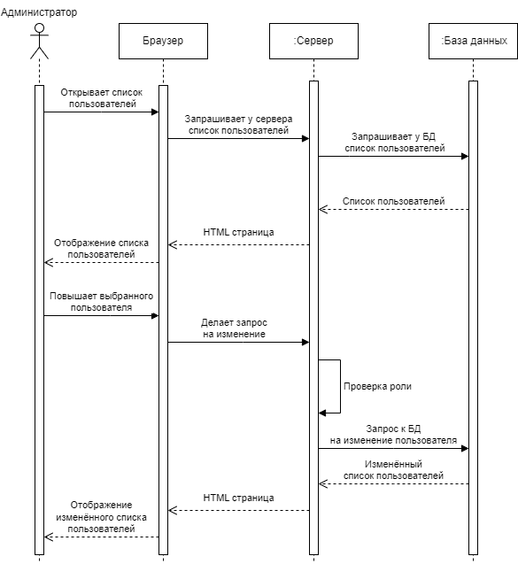

Рисунок 2 - Диаграмма последовательностей

На рисунке 2 показано упорядоченное во времени взаимодействие объектов при повышении администратором пользователя до должности модератор.

Администратор открывает список пользователей, данный запрос передаётся на сервер, сервер обращается на слой ниже для получения списка всех пользователей из базы данных. Обратно к администратору возвращается список пользователей. Из полученного списка администратор выбирает пользователя для повышения из списка. Данные об этом пользователе передаются серверу. Сервер проверяет роль администратора и обращается на слой ниже и изменяет роль пользователя с соответствующим id на модератора в базе данных. Обратно возвращается список пользователей с уже изменённым пользователем.

# Варианты состояния системы

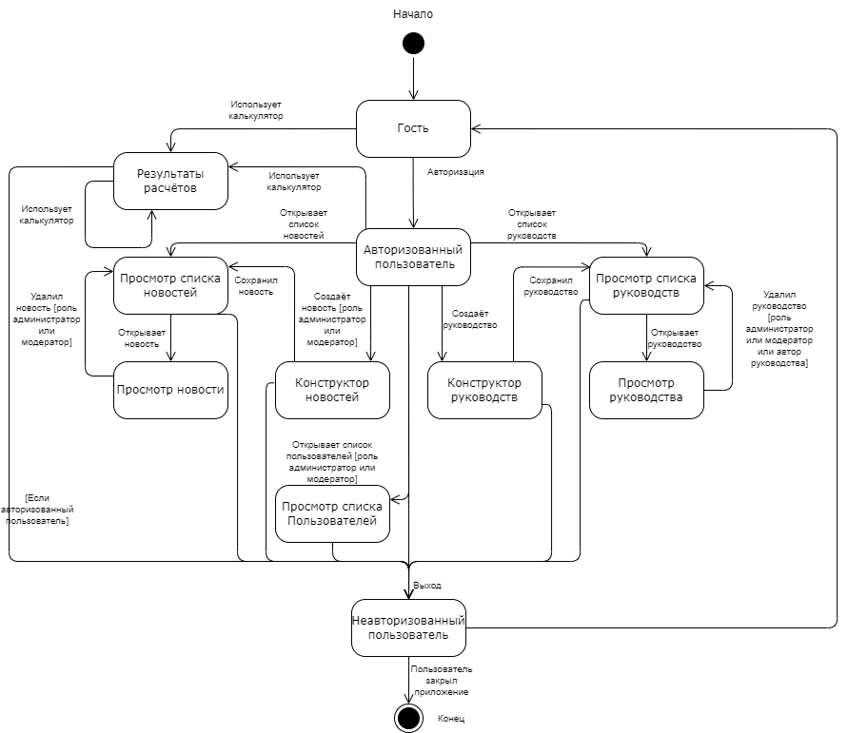

Рисунок 3 - Диаграмма состояний

Диаграмма состояний, изображённая на рисунке 3, показывает состояние пользователя в зависимости от его роли, его возможные действия, пока тот не выходит из системы.

# Развёртывание приложения

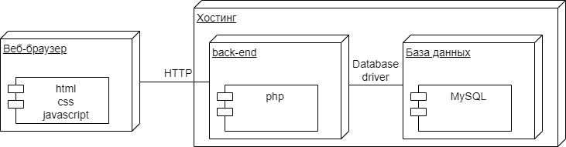

Рисунок 4 - Диаграмма развёртывания

На рисунке 4 продемонстрирована диаграмма развёртывания. На ней указаны узлы сети и их взаимодействия между собой. В качестве клиента выступает веб браузер пользователя. На серверной части развёрнуто приложение на php и база данных MySQL.

# Требования к программному продукту

Требования к приложению:

* Решение поставленных целей приложения;
* Запуск в браузере;
* Кодирование конфиденциальной информации (паролей пользователей);
* Удобный интерфейс и выполнение поставленных правил юзабилити:
  + Удобная навигация;
  + Упрощённая форма регистрации;
  + Упрощённая структура.

# Планирование работ

# Средства реализации

Клиентская часть:

* HTML 5;
* CSS 3;
* JavaScript 1.8.

Серверная часть:

* Php 8;
* MySQL 8.

# Основные виды необходимых работ

* Анализ предметной области;
* Распределение задач;
* Выбор средств реализации;
* Проектирование UML-диаграмм;
* Реализация серверной части:
  + Проектирование базы данных;
  + Реализация базы данных;
  + Реализация взаимодействия с базой данных.
* Реализация клиентской части:
  + Проектирование страниц приложения;
  + Реализация страниц приложения;
  + Взаимодействие с сервером.
* Оформление git flow.

# Состав команды, распределение задач по времени

Этап 1 (16.02.2022 - 16.03.2022):

* Булачев Иван:
  + Создание и оформление github репозитория с документацией;
  + Разработка курсового проекта для 1-го этапа;
  + Разработка технического задания;
  + Анализ предметной области;
  + Дизайн страниц приложения на miro.

Этап 2 (20.03.2022 - 30.04.2022):

* Булачев Иван:
* Front-end разработка;
* Вёрстка страниц;
* Back-end разработка;
* Проектирование и реализация базы данных;
* Реализация взаимодействия с базой данных;
* Разработка курсового проекта для 2-го этапа;
* Проектирование и реализация UML-диаграмм;
* Визуальное оформление git flow.

Этап 3 (01.05.2022 – 06.06.2022):

* Булачев Иван
* Front-end;
* Взаимодействие с сервером;
* Взаимодействие страниц приложения между собой;
* Доработка back-end;
* Тестирование.

# Проектирование

# Архитектура разрабатываемого программного средства

Приложение представляет из себя структуру из следующих слоёв:

* UI Layer – Слой пользовательского интерфейса (или уровень представления) заключается в отображении данных приложения на экране;
* Server Layer – Слой уровня доступа к данным. Используется для создания, хранения и изменения данных.

# Схема базы данных

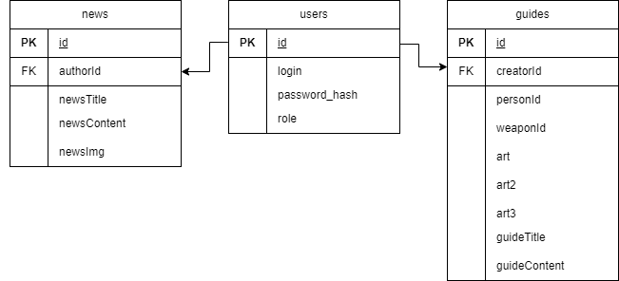

Рисунок 5 - Структура базы данных

Сущности:

1. users:
   * id – уникальный идентификатор;
   * login – логин пользователя;
   * password_hash – пароль пользователя;
   * role – роль пользователя.
2. news:
   * id - уникальный идентификатор;
   * authorId – id автора новости;
   * newsTitle – заголовок новости;
   * newsContent – содержание новости;
   * newsImg – изображение, прикреплённое к новости.
3. guides:
   * id – уникальный идентификатор;
   * creatorId – id персонажа выбранного пользователем при создании руководства;
   * personId – id персонажа выбранного пользователем при создании руководства;
   * weaponId – id оружия выбранного пользователем при создании руководства;
   * art – id артефакта выбранного пользователем при создании руководства;
   * art2 – id артефакта выбранного пользователем при создании руководства;
   * art3 – id артефакта выбранного пользователем при создании руководства;
   * guideTitle – название руководства;
   * guideContent – содержание руководства.

# Сценарии воронок конверсии

* Посетил стартовую страницу → воспользовался калькулятором;
* Посетил стартовую страницу → авторизовался → перешёл на страницу с руководствами → посмотрел список руководств → ознакомился с руководством → перешёл на страницу калькулятора → воспользовался калькулятором → перешёл на страницу создания руководства → создал руководство;
* Посетил стартовую страницу → авторизовался → перешёл на страницу с новостями → посмотрел список новостей → ознакомился со свежими новостями.

# Серверная часть

Слой, содержащий логику работы с базой данных и обращений к ней. База данных строится на основе сущностей.

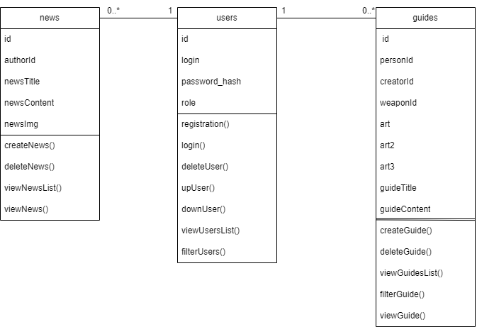

Рисунок 6 - Диаграмма классов

На рисунке 6 продемонстрирована диаграмма классов сущностей, которые представляют из себя объекты бизнес-логики приложения. На основе их содержимого (названия, полей) определяется структура базы данных. На диаграмме, кроме таблиц сущностей, также отмечены отношения между ними.

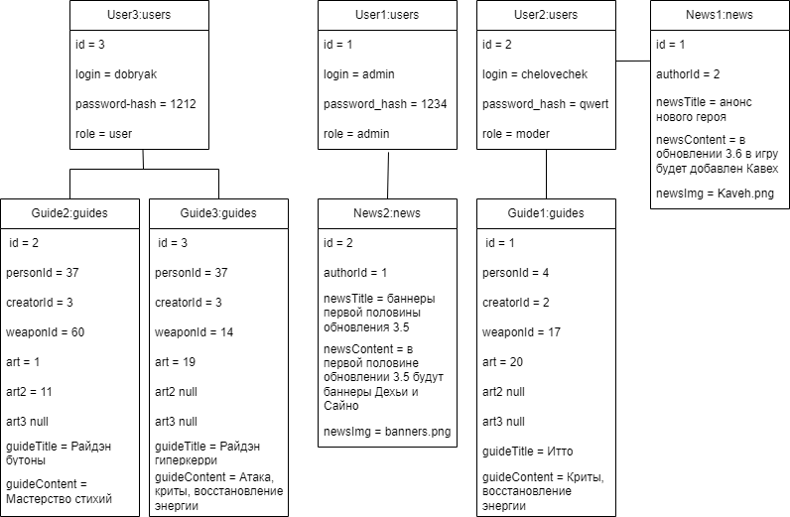

Рисунок 7 - Диаграмма объектов

На рисунке 7 представлена диаграмма объектов сущностей, которая отражает множество экземпляров классов и их отношения в некоторый момент времени.

Объекты на диаграмме:

* user1, user2 и user3: обозначают пользователей;
* news1 и news2: обозначают новости;
* guide1, guide2 и guide3: обозначают руководства.

# Проект интерфейсной части программного средства

# Стартовая страница

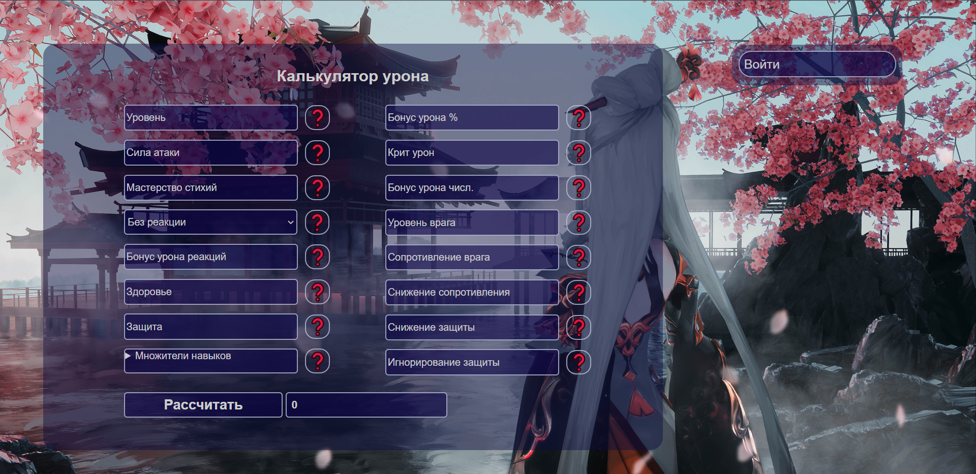

Рисунок 8 - Стартовая страница

Стартовая страница содержит калькулятор урона с формами для ввода характеристик, подсказками к каждой характеристике, кнопкой «Рассчитать» и полем вывода полученного результата. Справа находится навигационное меню, для неавторизованного пользователя оно содержит кнопку вызова окна авторизации «Войти».

# Навигационное меню авторизованного пользователя

# Для пользователя

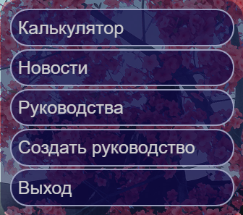

Рисунок 9 - Навигационное меню авторизованного пользователя

Содержание навигационного меню авторизованного пользователя зависит от группы пользователей. Для обычного пользователя это: кнопка перехода на страницу калькулятора «Калькулятор», кнопка перехода на страницу с новостями «Новости», кнопка перехода на страницу с руководствами «руководства», кнопка перехода на страницу с конструктором руководств «Создать руководство», кнопка выхода «Выход».

# Для модератора или администратора

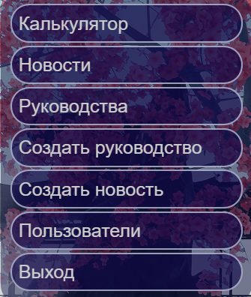

Рисунок 10 - Навигационное меню авторизованного пользователя для администратора или модератора

Содержание навигационного меню модераторов или администраторов содержит все кнопки доступные простому авторизованному пользователю, а также кнопку перехода к конструктору новостей «Создать новость» и кнопку перехода к списку пользователей «Пользователи».

# Калькулятор

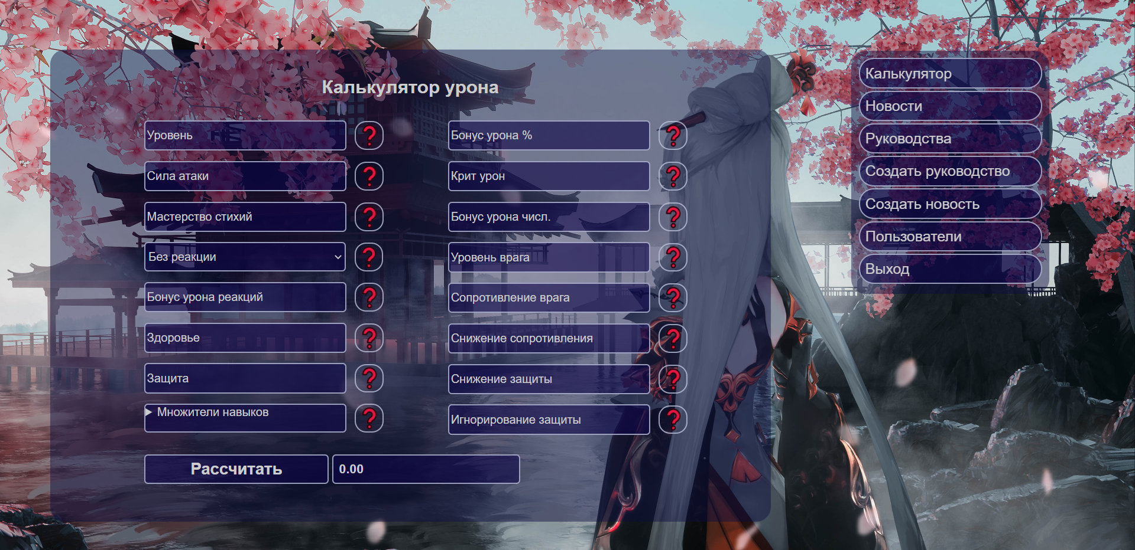

Рисунок 11 - Страница калькулятора

Страница калькулятора содержит навигационное меню авторизованного пользователя и калькулятор урона с формами для ввода характеристик, подсказками к каждой характеристике, кнопкой «Рассчитать» и полем вывода полученного результата.

# Новости

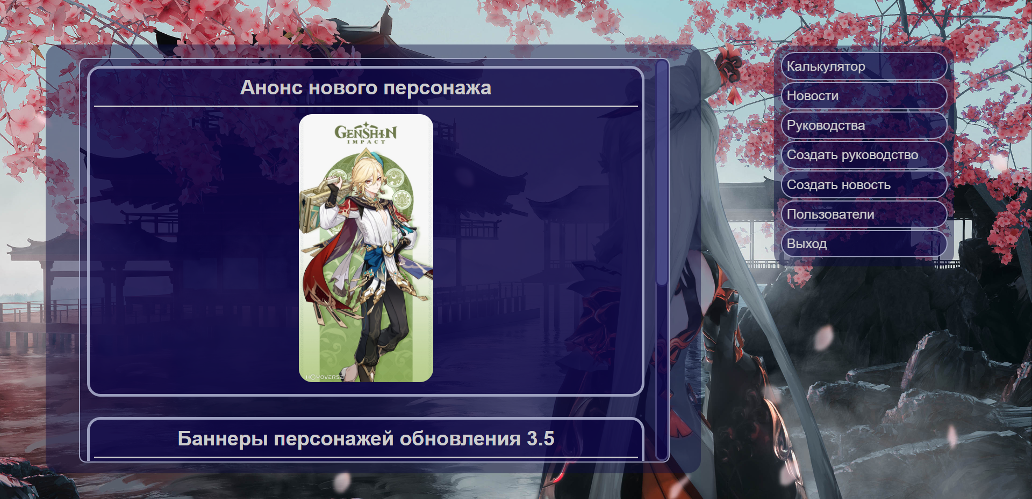

Рисунок 12 – Страница с новостями

Страница просмотра новостей содержит навигационное меню авторизованного пользователя и прокручиваемый список новостей. Каждая новость содержит заголовок и может содержать картинку. При нажатии на новость открывается окно с подробностями об этой новости.

# Окно новости для пользователя

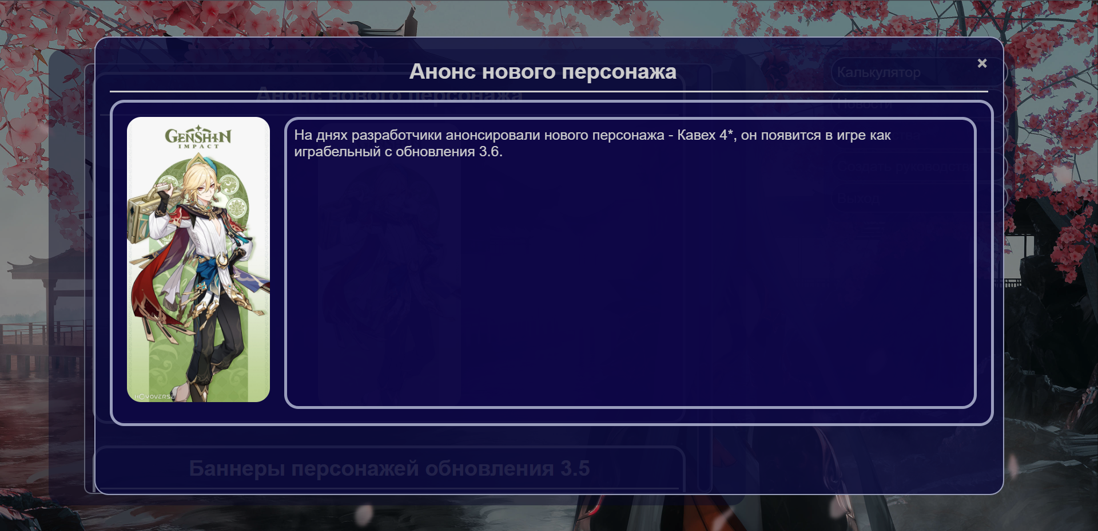

Рисунок 13 - Окно выбранной новости для пользователя

Окно выбранной новости для пользователя содержит кнопку закрытия окна, заголовок новости, текстовое содержание новости и может содержать картинку.

# Окно новости для администратора или модератора

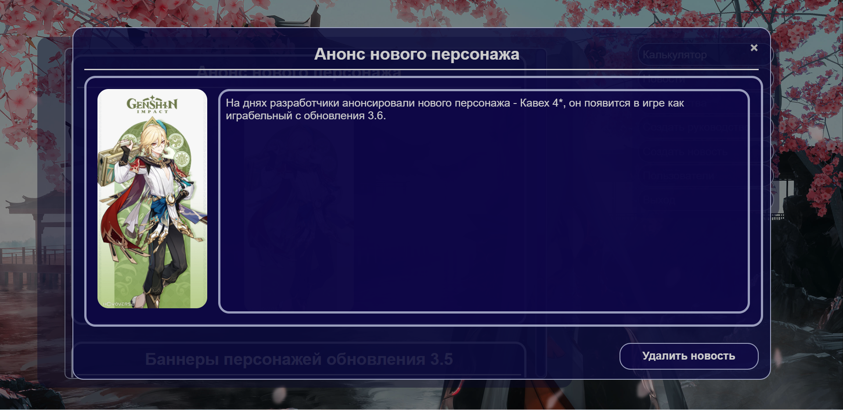

Рисунок 14 - Окно выбранной новости для администратора или модератора

Для администратора и модератора окно выбранной новости дополнительно содержит кнопку «Удалить новость».

# Руководства

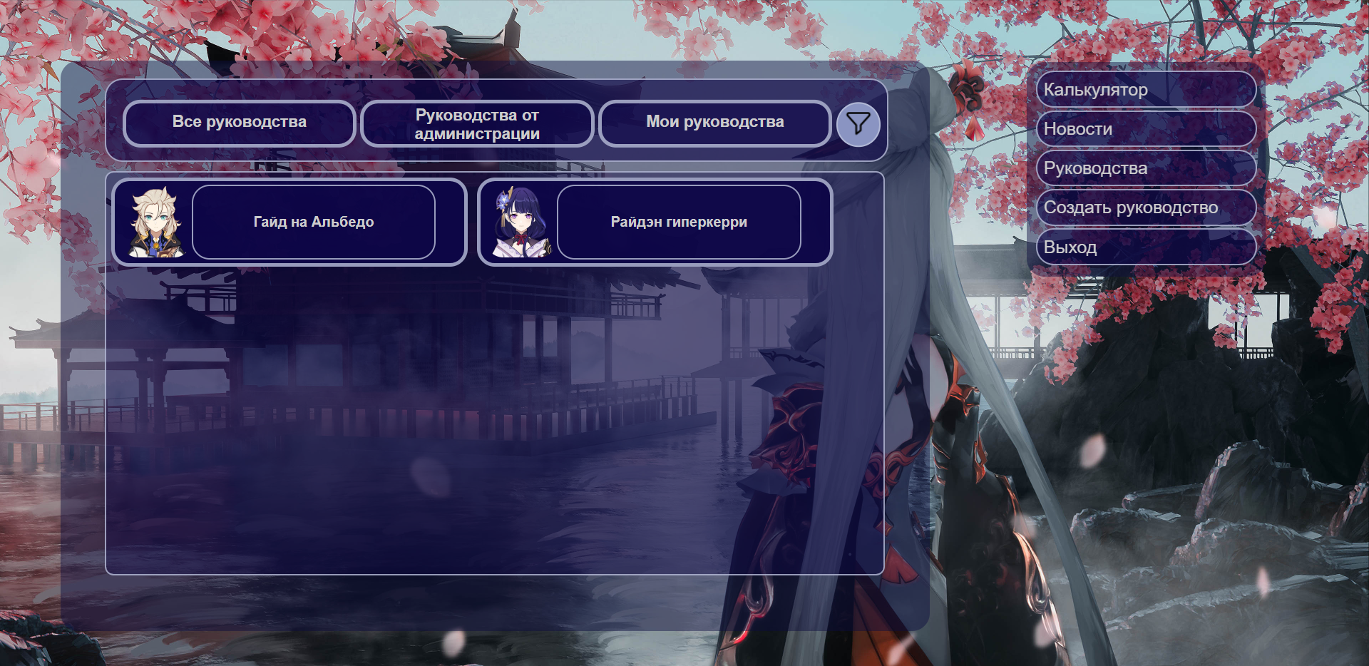

Рисунок 15 – Страница с руководствами

Страница просмотра руководств содержит навигационное меню авторизованного пользователя прокручиваемый список руководств, панель фильтров, содержащую кнопки фильтров «Все руководства», «Руководства от администрации», «Мои руководства» и кнопку со значком фильтра, при её нажатии открывается окно для установки фильтра по выбранному персонажу. В зависимости от установленных фильтров содержимое списка руководств изменяется. Руководство содержит название руководства и картинку персонажа, при нажатии на руководство открывается окно отображения выбранного руководства.

# Окно фильтра по персонажу

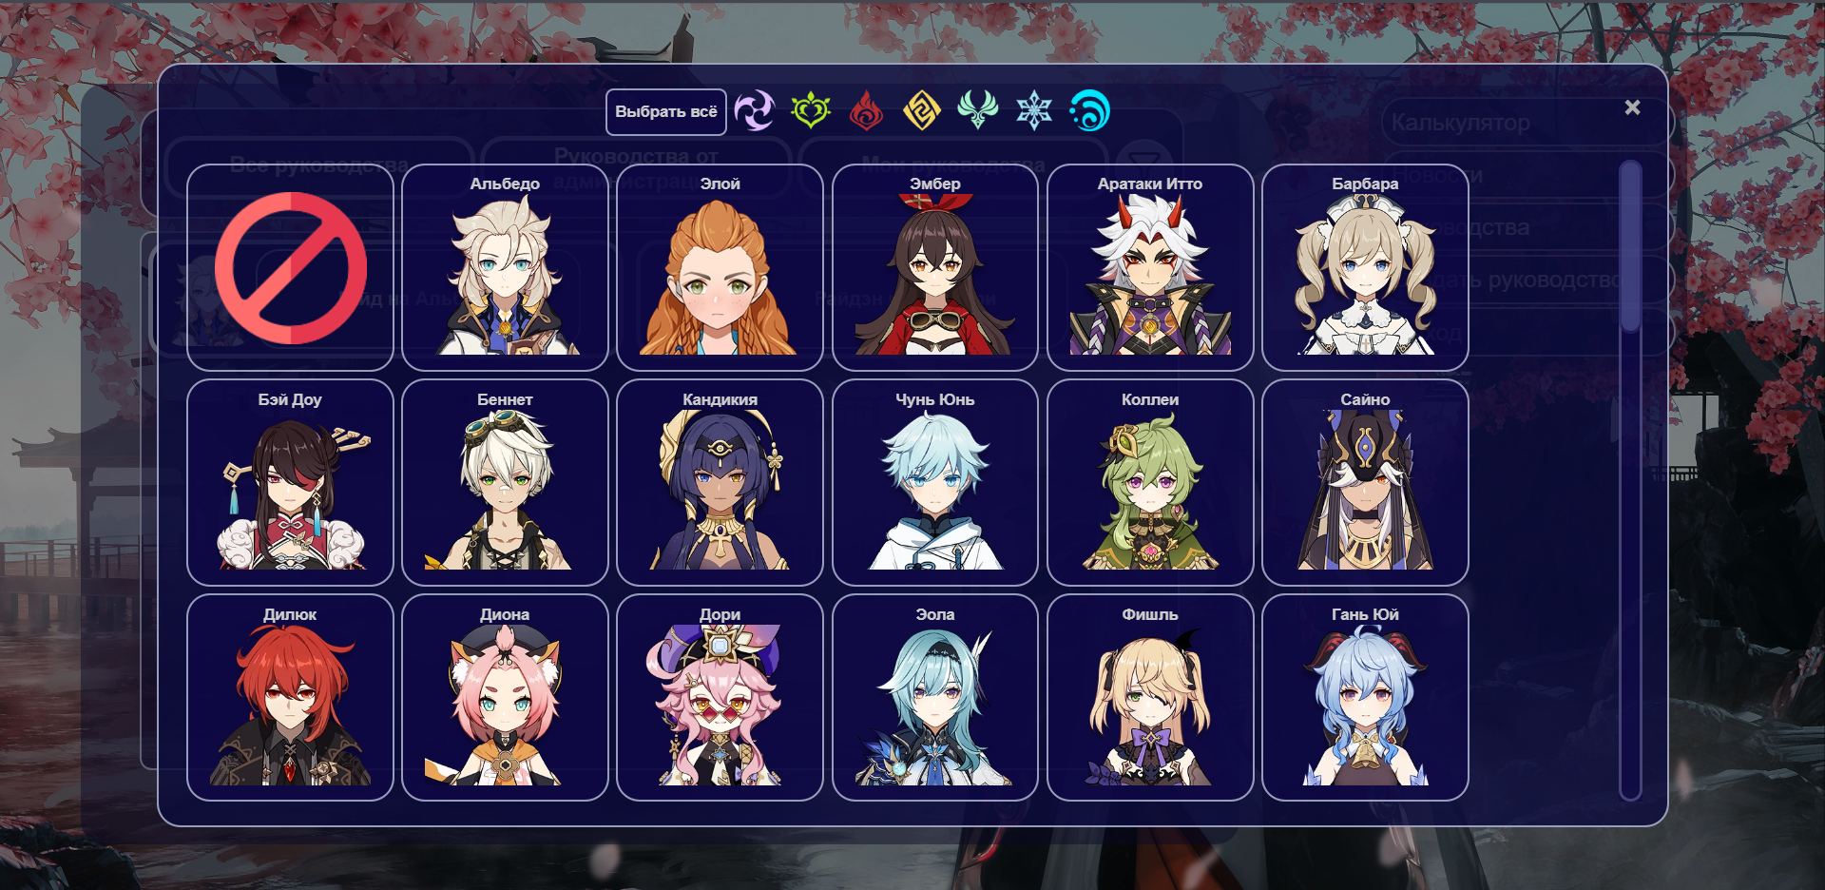

Рисунок 16 - Окно фильтра по персонажу

Окно фильтра по персонажу содержит кнопку закрытия окна прокручиваемый список персонажей, кнопку фильтра «Выбрать всё» и семь кнопок с фильтрами по стихии, к которой принадлежит герой. Список персонажей содержит кнопку отмены и персонажей. Персонаж представлен именем персонажа и картинкой.

# Окно руководства для пользователя

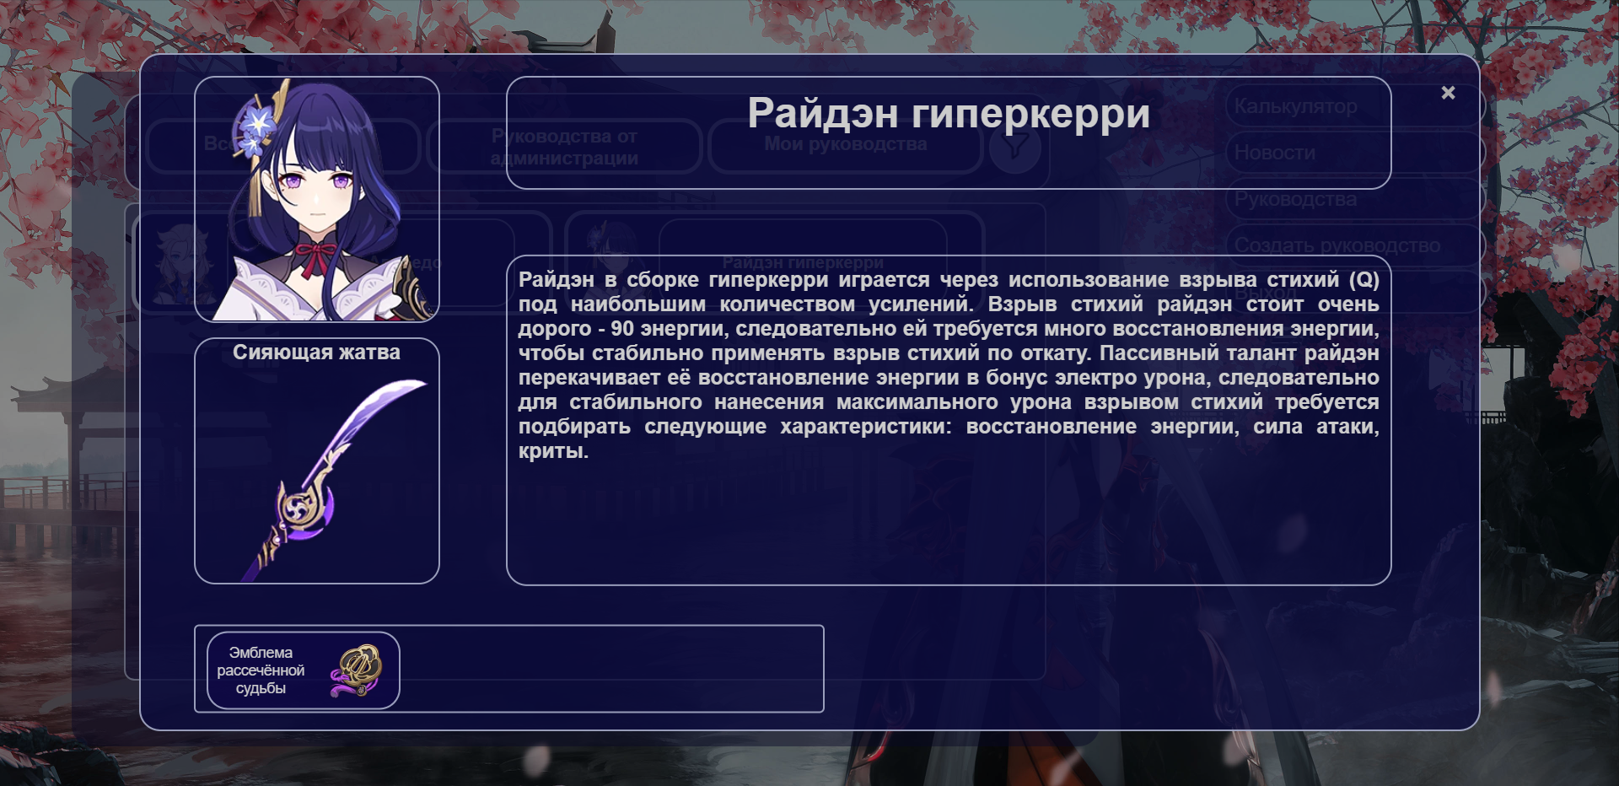

Рисунок 17 - Окно руководства для пользователя

Окно руководства для пользователя содержит кнопку закрытия окна, название руководства, текстовое содержание руководства, картинку персонажа, название оружия, картинку оружия, список артефактов.

# Для автора этого руководства, администратора и модератора

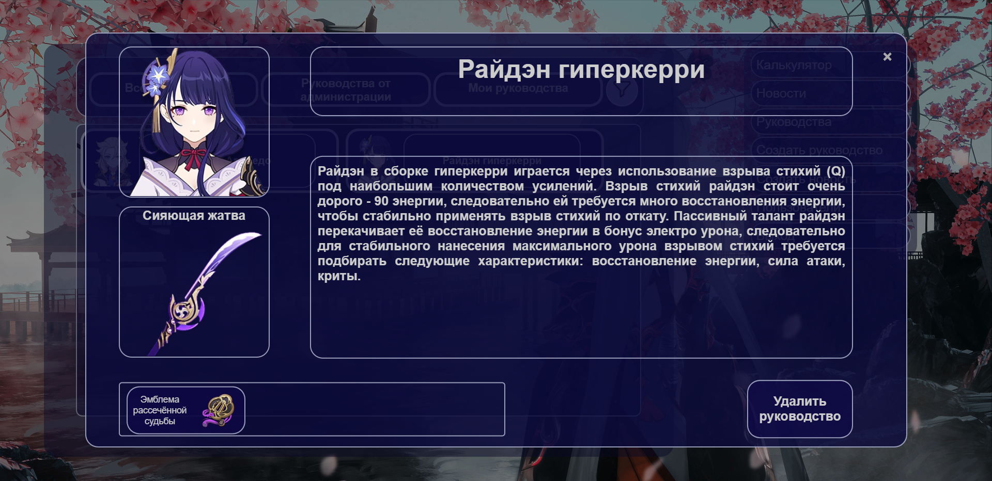

Рисунок 18 - Окно руководства для автора руководства, администратора и модератора

Для автора данного руководства, администратора и модератора окно отображения руководства дополнительно содержит кнопку удалить руководство.

# Конструктор руководств

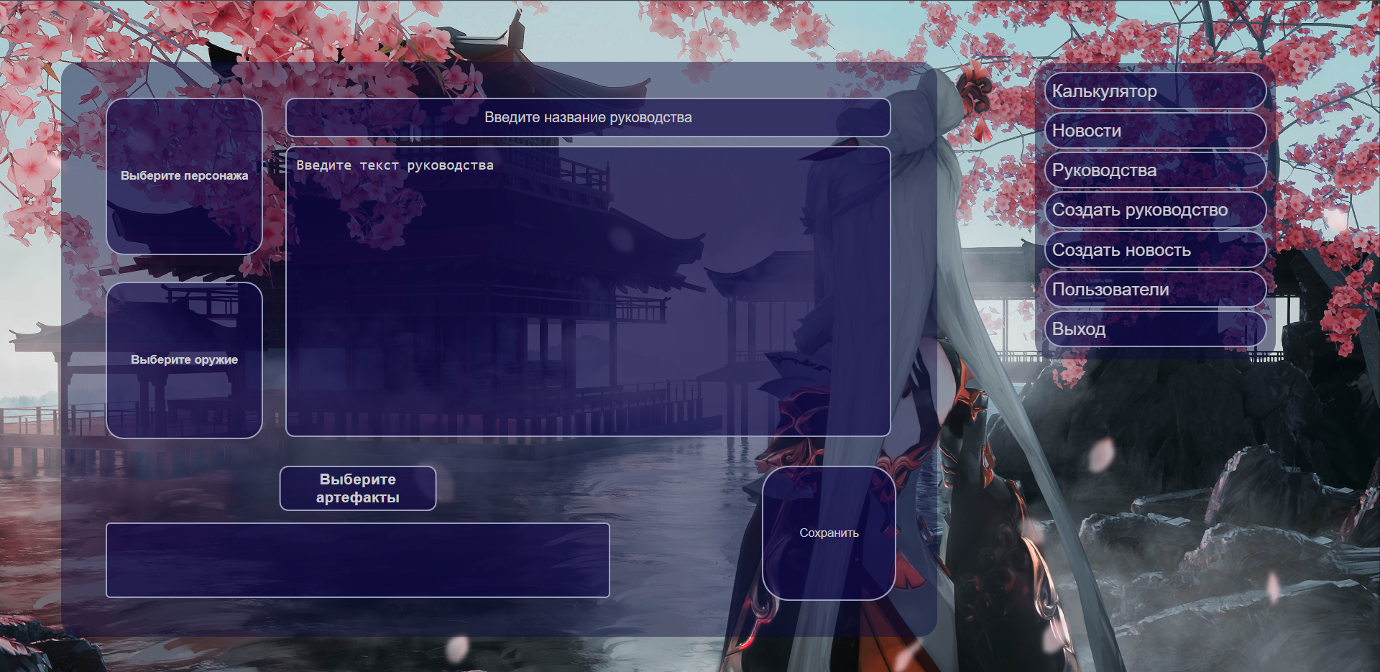

Рисунок 19 - Конструктор руководств

Конструктор руководств содержит поля для ввода заголовка, текстовой части руководства, список выбранных артефактов, кнопку «Сохранить» и кнопки «Выберите персонажа», «Выберите оружие», «Выбрать артефакты», нажатие на них откроет соответствующие окна выбора.

# Окно выбора персонажа

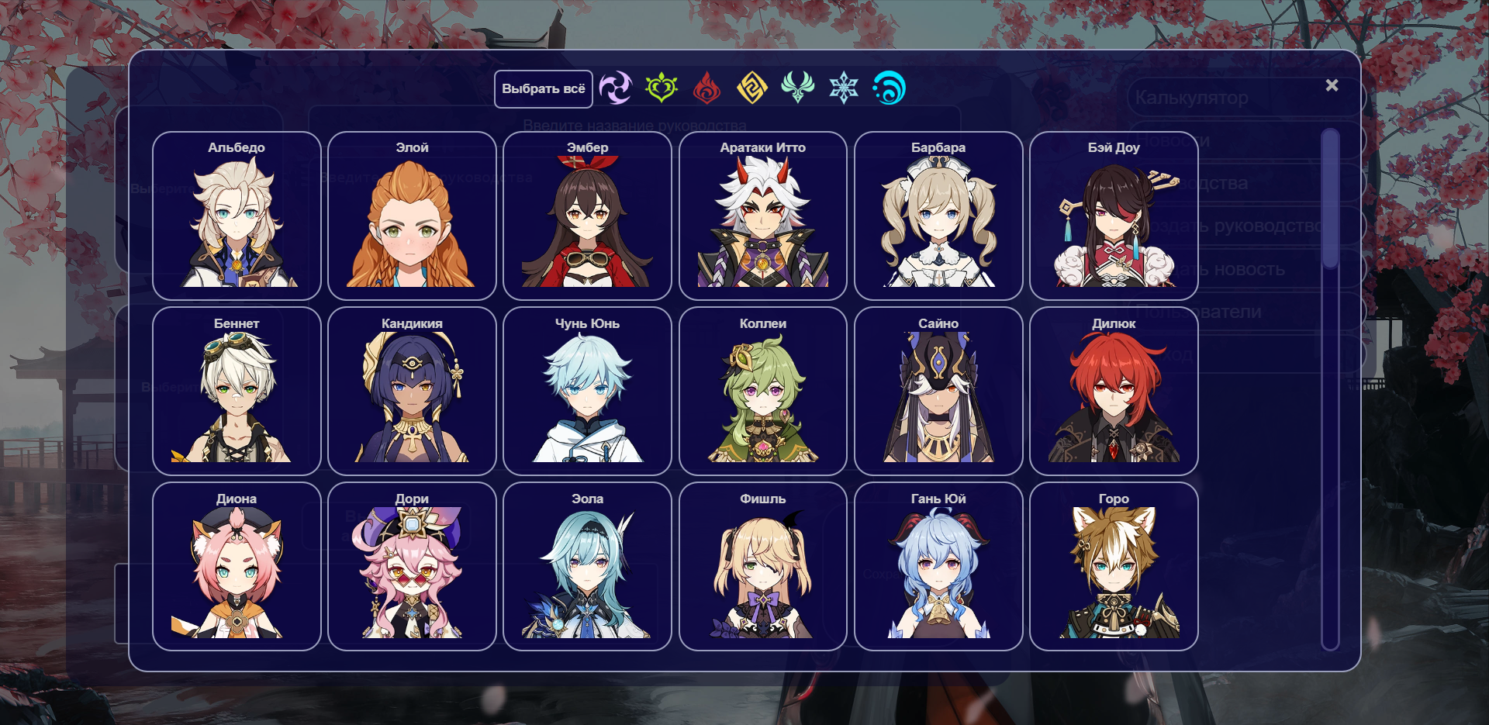

Рисунок 20 – Окно выбора персонажа

Окно выбора персонажа содержит кнопку закрытия окна прокручиваемый список персонажей, кнопку фильтра «Выбрать всё» и семь кнопок с фильтрами по стихии, к которой принадлежит герой. Персонаж представлен именем персонажа и картинкой. После выбора, имя и картинка персонажа появляются на кнопке вызова окна выбора персонажа.

# Окно выбора оружия

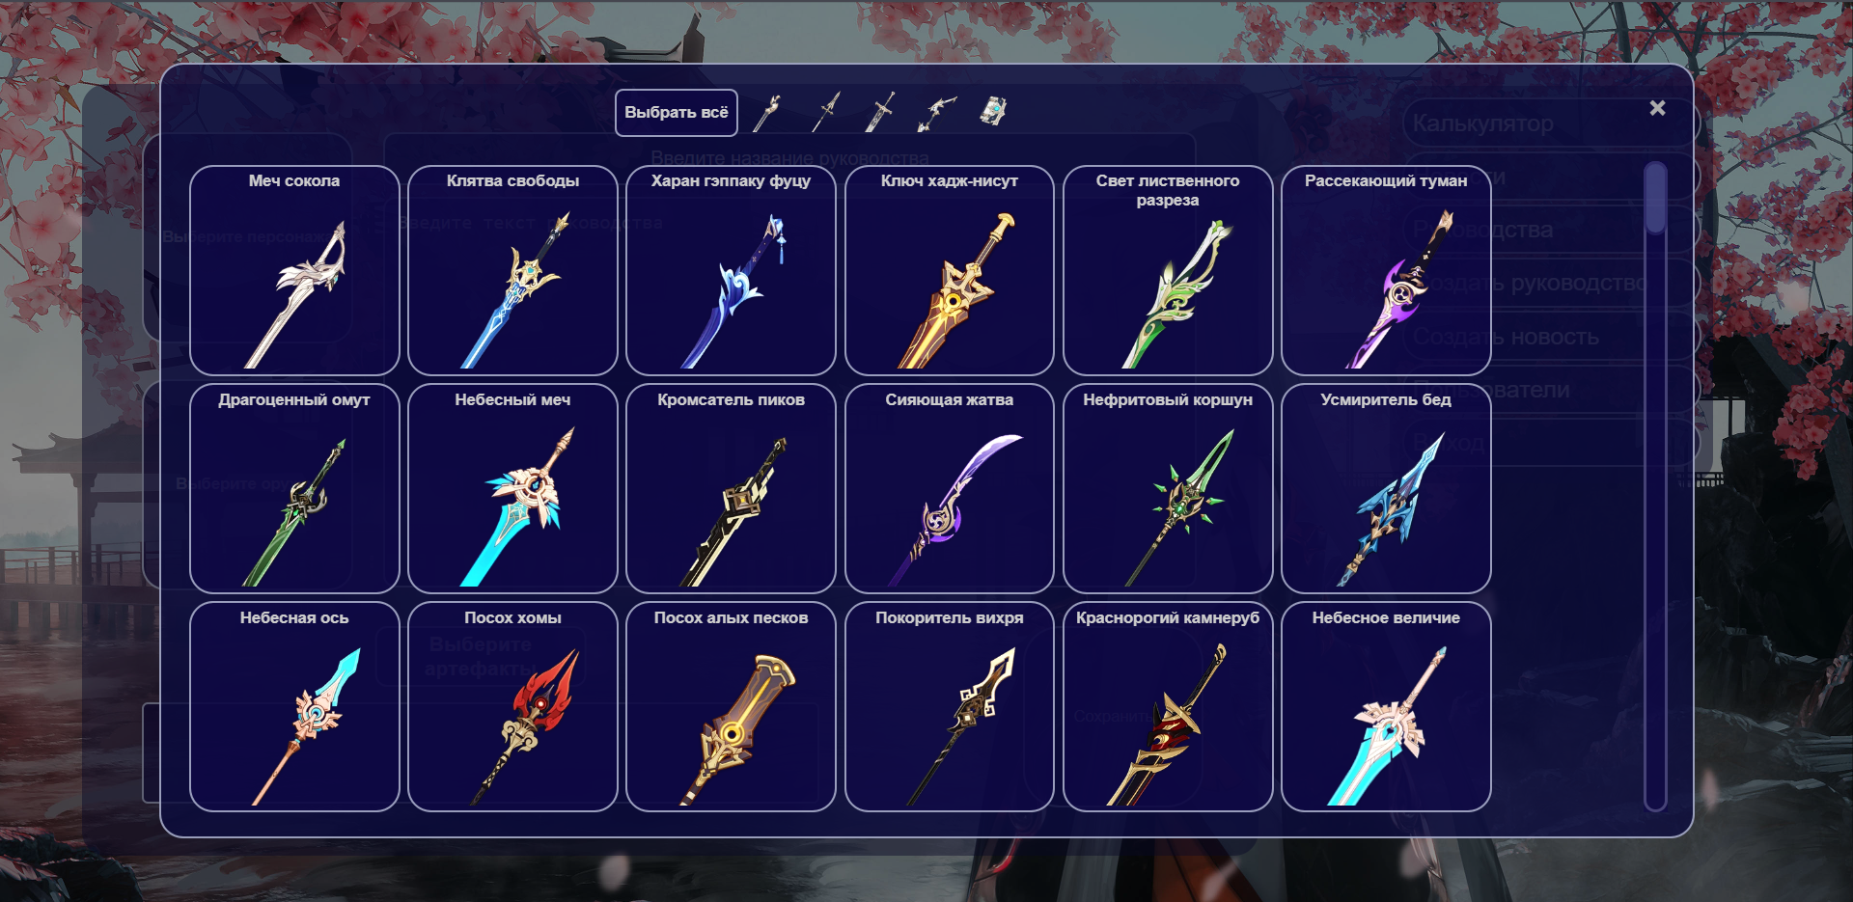

Рисунок 21 - Окно выбора оружия

Окно выбора оружия содержит кнопку закрытия окна прокручиваемый список оружия, кнопку фильтра «Выбрать всё» и пять кнопок фильтров по типу оружия. Оружие представлено названием и картинкой. После выбора название и картинка оружия появляются на кнопке вызова окна выбора оружия.

# Окно выбора комплектов артефактов

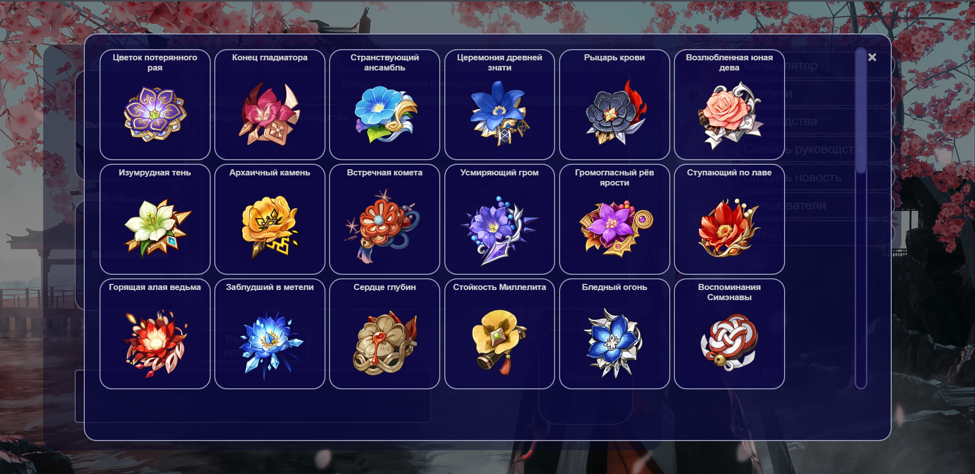

Рисунок 22 - Окно выбора комплектов артефактов

Окно выбора комплектов артефактов содержит кнопку закрытия окна, прокручиваемый список комплектов артефактов. Комплект артефактов представлен названием комплекта и картинкой. Выбранный комплект артефактов добавляется в список выбранных артефактов.

# Конструктор новостей

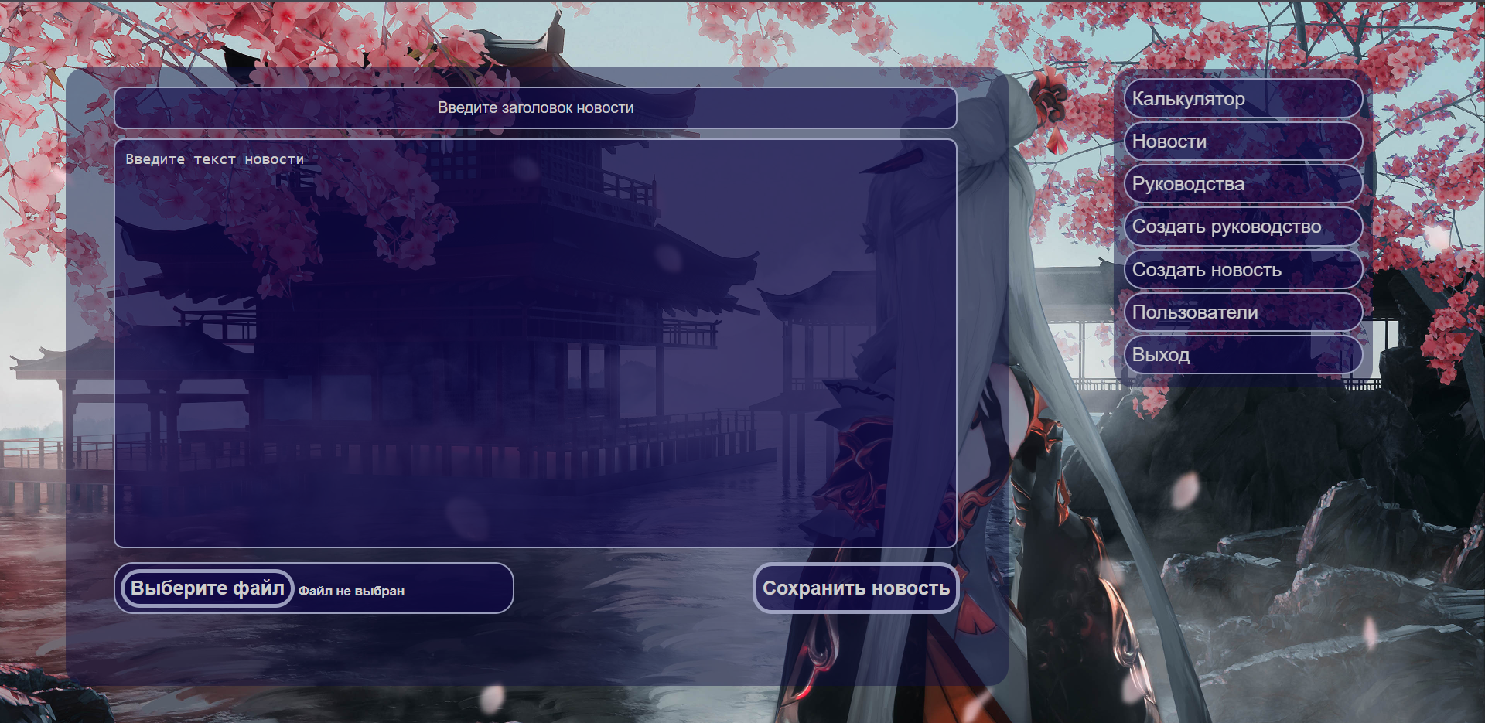

Рисунок 23 - Конструктор новостей

Страница конструктор новостей содержит навигационное меню авторизованного пользователя, форму для введения заголовка новости, форму для введения текстового содержимого новости, форму загрузки файла и кнопку сохранить новость.

# Пользователи

# Для модератора

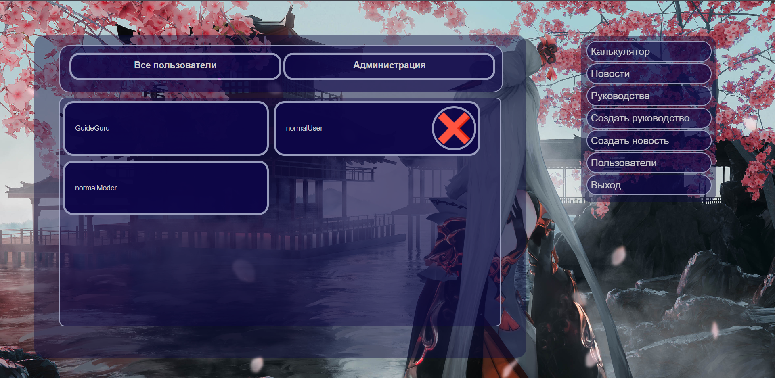

Рисунок 24 - Список пользователей для модератора

Страница пользователей для модератора содержит навигационное меню авторизованного пользователя, список пользователей и две кнопки фильтров «Все пользователи» и «Администрация». В зависимости от установленных фильтров содержимое списка пользователей меняется. Пользователь представлен логином, пользователь, не являющийся администратором или модератором содержит кнопку удаления.

# Для администратора

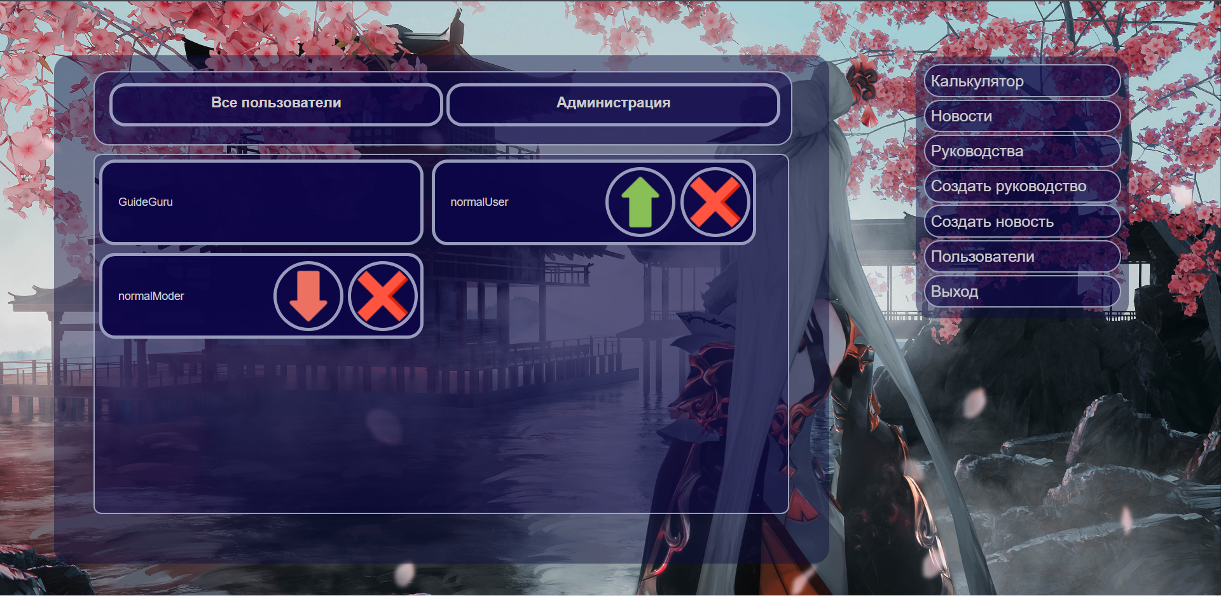

Рисунок 25 - Список пользователей для администратора

Страница пользователя для администратора включает весь функционал страницы модератора, а также кнопку удаления модератора, кнопку повышения простого пользователя до модератора, кнопку понижения модератора до простого пользователя.

# Тестирование

Для анализа выполнения основных правил юзабилити приложением воспользовались пять команд.

Таблица 1 - Отзывы

|  |  |  |  |  |  |
| --- | --- | --- | --- | --- | --- |
| Функционал | Команда №1 | Команда №2 | Команда №3 | Команда №4 | Команда №5 |
| Регистрация | + | + | + | + | + |
| Использование калькулятора | + | + | + | + | + |
| Авторизация | + | + | + | + | + |
| Просмотр списка новостей | + | + | + | + | + |
| Просмотр новости | + | + | + | + | + |
| Удаление новости | + | + | + | + | + |
| Просмотр списка руководств | + | + | + | + | + |
| Фильтрация списка руководств | + | + | + | + | + |
| Просмотр руководства | + | + | + | + | + |
| Удаление собственного руководства | + | + | + | + | + |

Продолжение таблицы 1

|  |  |  |  |  |  |
| --- | --- | --- | --- | --- | --- |
| Удаление руководства другого пользователя | + | + | + | + | + |
| Создание руководства | + | + | + | + | + |
| Выбор различного количества артефактов | + | + | + | + | + |
| Создание новостей | + | + | + | + | + |
| Загрузка файла | + | + | + | + | + |
| Просмотр списка пользователей | + | + | + | + | + |
| Фильтрация списка пользователей | + | + | + | + | + |
| Удаление пользователя | + | + | + | + | + |
| Удаление модератора | + | + | + | + | + |
| Повышение пользователя | + | + | + | + | + |
| Понижение модератора | + | + | + | + | + |

# Оценка степени завершённости и перспективы развития проекта

Приложение отвечает заявленным требованиям и задачам, однако, для поддержания и совершенствования проекта, необходимо проделать работу в расширении функционала, направлении оптимизации для более быстрого взаимодействия клиентской части с серверной, а также обработки данных на стороне сервера.

# Заключение

Результатом работы является клиент-серверное приложение, содержащее полезные вспомогательные средства для видеоигры «Genshin Impact», где, пользуясь предложенным функционалом, сообщество игроков будет развиваться, и каждый сможет улучшить свой игровой процесс.

Выполнены следующие задачи:

* Спроектирована и разработана база данных. Развёрнута на удалённом сервере.
* Разработана серверная часть. Развёрнута на удалённом сервере.
* Разработана клиентская часть приложения для веб-браузера.

Разработанное приложение отвечает заявленным требованиям. Тестирование проекта окончено удачно.